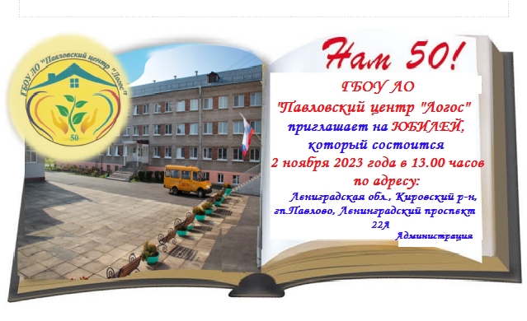

ГБОУ ЛО «Павловскому центру «Логос» 50 лет.

1 сентября 1973 года на берегу реки Невы в поселке Павлово Кировского района Ленинградской области распахнула свои двери необычная школа-интернат для детей с тяжелыми нарушениями речи.
В 1996 году учреждение перешло в статус школы-центра. Основным контингентом «Павловского центра психолого-педагогической реабилитации и коррекции «Логос» являются дети с ограниченными возможностями здоровья тяжелыми нарушениями речи дошкольного и младшего школьного возраста.
Пройдя 50-летний путь педагогического развития, организация празднует свой юбилей. В ходе инновационной деятельности сформировалась новая модель коррекционно-образовательного учреждения не только по структуре, но и по содержанию работы, что позволило создать новую концепцию центра: «Коррекция, обучение и воспитание на уровне дошкольного и школьного начального общего образования обеспечивают развитие основ физического, нравственного и интеллектуального состояния ребенка, его социальную адаптацию и интеграцию в ученические коллективы классов основного общего образования».
Уникальность учреждения заключается в том, что дошкольное образование ведется в группах кратковременного пребывания (срок пребывания детей 9-10 недель). Интенсивная коррекционная работа ведется с медико-психолого-педагогической поддержкой каждого ребенка. Практика показала оптимальность такого варианта пребывания для 4 - 7 летнего ребенка, который находится вдали от своей семьи. Большинство детей, прошедших обучение в дошкольных группах поступают на обучение в ГБОУ ЛО «Павловский центр «Логос», что способствует психическому здоровью первоклассников, так как период адаптации обучающихся проходит в привычных для детей условиях и за более короткий срок.
С 2017 года центр возглавляет Марченкова Татьяна Васильевна. Под ее руководством, усилиями специалистов, работающих в центре «Логос», достигаются значимые успехи:
- за период обучения в учреждении дети получают качественное начальное общее образование;
- благодаря слаженной коррекционной работе дети становятся уверенными в себе и весьма успешными.
В настоящее время на базе учреждения 11 классов начального общего образования и 3 дошкольные группы компенсирующей направленности краткосрочного пребывания.
Для успешной работы совершенствуется предметно-развивающая среда, материально-техническое и методическое обеспечение кабинетов, развивается качественная, доступная образовательная и творческая среды.
ГБОУ ЛО «Павловский центр «Логос» активно сотрудничает с образовательными, культурно-досуговыми, спортивными, медицинскими и общественными организациями Ленинградской области и Санкт-Петербурга.
Сегодня в центре работает 61 профессиональный педагог. Это учителя начальных классов, учителя - логопеды, педагоги дополнительного образования, воспитатели, социальный педагог и педагоги - психологи. Кроме них, рядом с детьми круглосуточно находятся медицинские работники - педиатр, психотерапевт и медицинские сестры.
Педагогический состав учреждения отличается высоким профессионализмом. Более 80% педагогов имеют высшую и первую квалификационные категории. Среди них имеют ведомственные награды: «Почетный работник общего образования Российской Федерации» - 1 педагог, «Отличник народного просвещения» - 1 педагог, 1 педагог отмечен наградным знаком «За верность профессии», 10 педагогов имеют почетные грамоты Министерства образования и науки, Министерства Просвещения. Благодарность губернатора Ленинградской области вручена 3 педагогам, Почетными грамотами и благодарностями комитета общего и профессионального образования Ленинградской области отмечен 21 педагог, Почетные грамоты Администрации Кировского муниципального района Ленинградской области, а также комитета образования Администрации Кировского муниципального района Ленинградской области вручены 18 педагогам.
В 2023 году коллектив ГБОУ ЛО «Павловский центр «Логос» был отмечен Почетным дипломом Губернатора Ленинградской области «За значительный вклад в развитие системы образования Ленинградской области».

02 ноября 2023 года в 13 часов состоится торжественное мероприятие, посвященное пятидесятилетию ГБОУ ЛО «Павловский центр «Логос».

